1. Зачем интерфейс такой крупный? Некоторые элементы наезжают друг на друга. Исправить во всех окнах

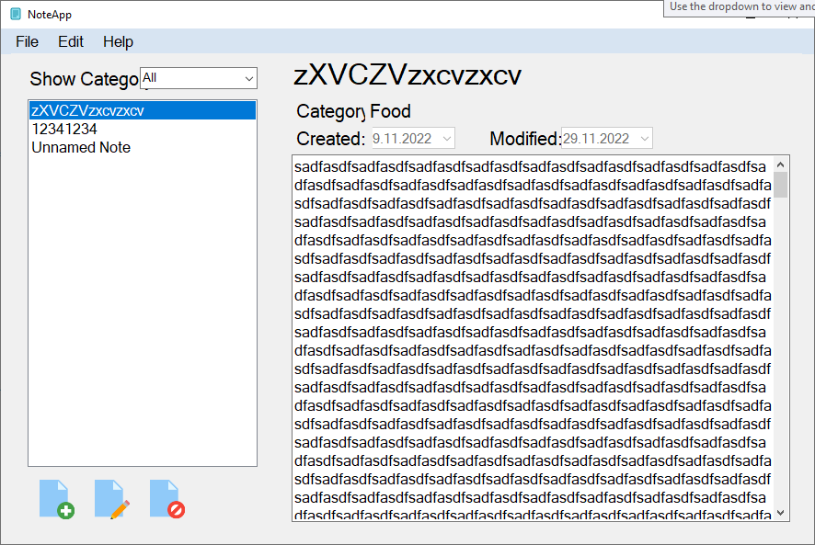

2) Кнопки OK и Cancel перепутаны местами и должны называться по-другому. См. макет.

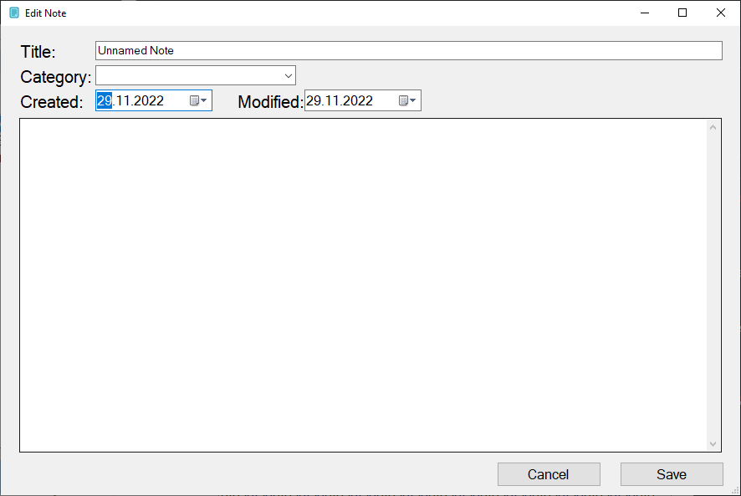

1. В комбобоксе должна быть какая-то категория по умолчанию.